Муниципальное бюджетное дошкольное образовательное учреждение детский сад № 9 «Рябинка»

Интерактивная игра
«Путешествие Робомишки по родному городу»

Автор: старший воспитатель
Курылева Татьяна Олеговна

Сергач 2024
Цель: Закрепить представления о родном городе, через обучение элементарным основам робототехники.
Задачи:
- Расширять знания детей о родном городе, его улицах, достопримечательностях.
- Знакомить детей с ближайшим окружением.
- Обратить внимание на здания города, их архитектурные особенности.
- Развивать мышление, речь детей, расширять их словарный запас.
- Развивать интерес к игровой деятельности.
- Воспитывать любовь к родному городу.
- Приобщать к научно – техническому творчеству.
Ход игры:
- Приготовить игровое поле, установить РОБОМИШКУ в пункт отправления.
- Выбрать схему маршрута.
- Задать алгоритм действий РОБОМИШКИ с помощью контрольной панели и блоков программирования.
- Привести в действие наш маршрут.
- Прибыв к достопримечательности родного города, можно отсканировать QR-код и узнать много нового и интересного.
- Продолжаем строить новые маршруты, с помощью схем.

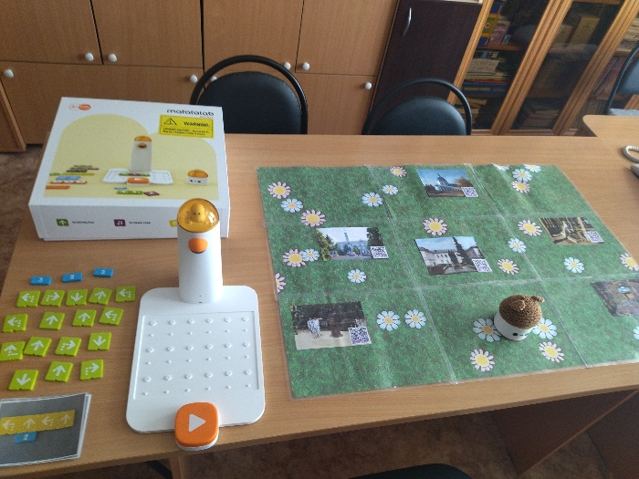
Данная игра состоит из игрового поля, фотографий достопримечательностей города Сергача, в игре используется робототехнический набор MatataLab. Так же прилагаются алгоритмические схемы, чтобы наш Робомишка смог совершить путешествие в самые интересные места нашего города.
Выкладываем путь на контрольной панели из блоков по которому отправиться наш герой. Нажимаем пуск, и наш Робомишка отправляется в свое путешествие.
Для того, чтобы узнать более подробную информацию о нашей достопримечательности мы отсканируем QR-код. И так используя наши схемы, Робомишка может совершить свое путешествие в любую точку нашего города и узнать всё самое интересное.
Данную игру можно использовать как для изучения нового материала, так и для закрепления. Она расширяет знания детей о родном городе, о его достопримечательностях и воспитывает чувство патриотизма.
